1. **Ujian Responsi Semester**
2. Mata Kuliah : Grafika Komputer dan Visualisasi Data
3. Jurusan : TI

Hari : Senin, 6 Januari 2020

1. Sifat/waktu : buku terbuka/75 menit
2. Dosen : Basuki Heri Winarno M.Kom
3. Buat sebuah bar dan line chart menggunakan chart.js (lihat contoh di bawah) (25 poin)

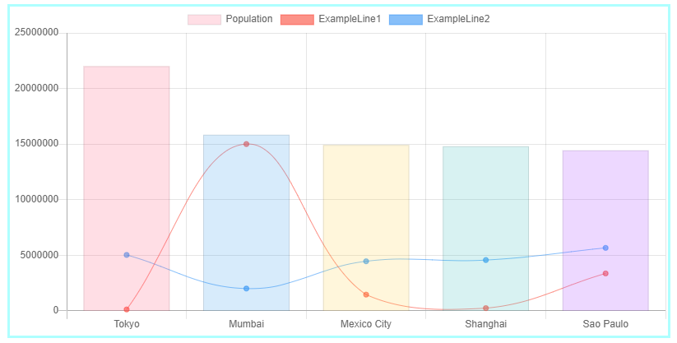

1. Buat sebuah line chart dengan dua set data (lihat contoh di bawah) (25 poin)

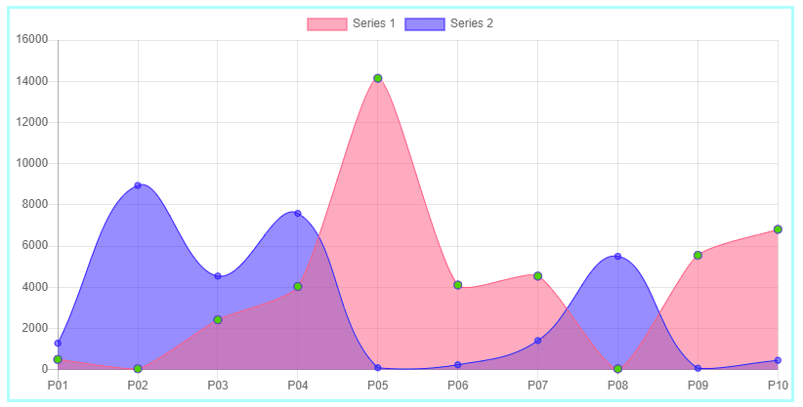

1. Buat chart dengan tiga buah button , di mana masing-masing button akan menampilkan data yang berbeda (praktikum pertemuan terakhir) (50 poin)s

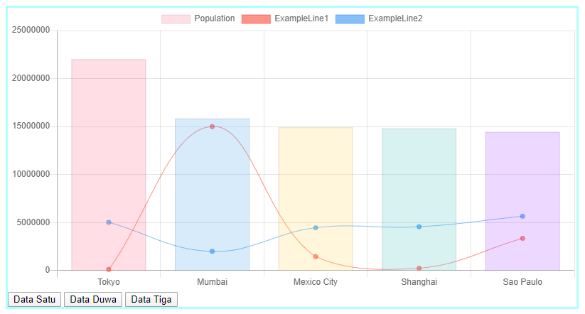

1. Ketentuan: data yang dipergunakan nilainya harus berbeda-beda untuk masing-masing chart (wajib diubah). Jika ada 2 atau lebih mahasiswa yang datanya sama = E.
2. Ubah menjadi ZIP atau rar dan upload ke server seperti biasa setelah selesai dengan format No_Nama.RAR/ZIP.